LAMPIRAN 01
Pedoman Wawancara, observasi, dan dokumentasi

Pedoman wawancara

Variabel | Aspek
Kurikulum Merdeka | 1.Mengetahui konsep kurikulum merdeka
Proyek Penguatan Profil Pelajar Pancasila | 1.Mengetahui konsep proyek penguatan profil pelajar pancasila  2.Tahap perencanaan  3.Tahap pelaksanaan  4.Tahap evaluasi

Kepala Sekolah
Nama :
- Kenapa Paud Islam Hidayatullah terpilih sebagai sekolah penggerak yang menerapkan kurikulum merdeka?
- Apa yang Ibu ketahui terkait kurikulum merdeka ?
- Apa yang Ibu ketahui terkait proyek penguatan profil pelajar pancasila ?
- Bagaimana peran kepala sekolah dalam proyek penguatan profil pelajar pancasila di tahap perencanaan, pelaksanaan, dan evaluasi ?

Guru
Guru :
Kelas :
- Apa yang ibu pahami tentang kurikulum merdeka ?
- Apa yang ibu pahami terkait proyek penguatan profil pelajar pancasila ?
- Apa saja perencanaan kegiatan Proyek penguatan profil pelajar pancasila di PAUD Islam Hidayatullah ?
- Bagaimana tahap pelaksanaan proyek penguatan profil pelajar pancasila di PAUD Islam Hidayatullah ?
- Apa saja evaluasi dan penilaian yang dilakukan dalam penerapan proyek penguatan profil pelajar pancasila?
- Apa saja hasil perbedaan penerapan proyek penguatan profil pelajar pancasila yang terlihat di dalam murid sebelum dan sesudah pelaksanaan dari segi karakter?
- Kesulitan apa saja yang di alami guru ketika melaksanakan penerapan proyek penguatan profil pelajar pancasila ?

- Bagaiamana cara guru mengatasi kesulitan dalam penerapan proyek penguatan profil pelajar pancasila ?
Yang tadi pake tripod video untuk kesulitan pencatatan penilaian.
- Bagaimana tindak lanjut kegiatan proyek penguatan profil pelajar pancasila yang sudah diadakan di PAUD Islam Hidayatullah ?.

- Menurut Ibu/Bapak apakah cocok proyek penguatan profil pelajar pancasila diterapkan di PAUD ?

Anak
Nama anak :
Kelas :

- Bagaimana perasaan anak ketika melaksanakan proyek penguatan profil pelajar pancasila ?
- Apa saja kegiatan anak dalam pelaksanaan proyek penguatan profil pelajar pancasila ?
- Apa kegiatan proyek penguatan profil pelajar pancasila diterapkan di PAUD Islam Hidayatullah yang paling disukai anak dan tidak disukai anak ?
- Kegiatan apa di dalam proyek penguatan profil pelajar pancasila diterapkan di PAUD Islam Hidayatullah yang ingin di ulang kembali oleh anak?

Orang tua
Nama :
Kelompok :
- Bagaimana pendapat orang tua terkait proyek penguatan profil pelajar pancasila diterapkan di PAUD Islam Hidayatullah dengan tema Aku Cinta Indonesia dan Aku Sayang Bumi ?
- Apakah ada informasi dari sekolah terkait pelaksanaan proyek penguatan profil pelajar pancasila untuk anak di sekolah yang melibatkan orang tua ?
- Bagaimana peran orang tua ketika pelaksanaan proyek penguatan profil pelajar pancasila?
- Bagaimana perasaan orang tua ketika diikutsertakan dalam proyek penguatan profil pelajar pancasila diterapkan di PAUD Islam Hidayatullah dengan tema Aku Cinta Indonesia dan Aku Sayang Bumi ?
- Apakah anak menceritakan kegiatan proyek penguatan profil pelajar pancasila ketika pulang sekolah ?
- Apa yang berbeda dalam diri anak dari segi karakter sesudah melaksanakan proyek penguatan profil pelajar pancasila yang diterapkan di PAUD Islam Hidayatullah dengan tema Aku Cinta Indonesia dan Aku Sayang Bumi ?
- Menurut Ibu/Bapak apakah cocok proyek penguatan profil pelajar pancasila diterapkan di PAUD

Lembar Observasi
Subjek peneliti (nama guru) :
Kelas :
Tema : Aku Cinta Indonesia
No | Aktivitas Guru | Ya | Tidak | Keterangan
1. | Melaksanakan SOP pembiasaan berdoa sebelum dan sesudah melaksanakan kegiatan, bernyanyi, tepuk tangan.
2. | Menyiapkan sumber belajar buku/video / lainnya untuk stimulasi P5
3. | Menjelaskan tema P5 yang akan dilaksanakan selama proyek berlangsung
4. | Membuat peta konsep P5 bersama murid
5. | Menjelaskan dan memberikan gambaran alur kegiatan P5 kepada murid
6. | Memberikan pertanyaan pematik dan umpan balik P5
7. | Memberikan kesempatan murid untuk memberikan ide kegiatan P5
8. | Memberikan kesempatan murid untuk melaksanakan ide kegiatan dan tetap memberikan dukungan kepada murid saat berkegiatan P5
9. | Memberikan kesempatan murid untuk melaksanakan ide kegiatan dan tetap memberikan dukungan kepada murid saat berkegiatan P5
10. | Memfasilitasi kebutuhan murid saat kegiatan P5
11. | Menstimulasi murid untuk berkarakter sesuai dimensi pancasila
12. | Memberikan simpulan setiap selesai berkegiatan P5
13. | Melakukan penilaian kegiatan P5
Guru

Dokumentasi
Tujuan
- Mendapatkan dokumentasi kegiatan P5 baik foto dan video
- Mendapatkan modul P5
- Melengkapi hasil observasi dan wawancara
Target
- Kepala sekolah
- Guru kelas
- Murid
- Orang tua

Kisi-kisi
- Untuk memperoleh gambaran terkait P5 di PAUD Islam Hidayatullah Semarang
- Modul P5
- Penilaian P5

LAMPIRAN 02
CATATAN LAPANGAN HASIL
WAWANCARA

Kepala Sekolah
Nama : Nur A’in S.Pd
- Kenapa Paud Islam Hidayatullah terpilih sebagai sekolah penggerak yang menerapkan kurikulum merdeka?
Karena dipilih oleh dinas dan saya juga tes Allhamdulillah sekolah lolos persyaratan. Sekolah penggerak itu sekolah yang dipilih oleh dinas karena memenuhi persyaratan dan nantinya menyalurkan ke sekolah lain terkait ilmu kurikulum merdeka.

- Apa yang Ibu ketahui terkait kurikulum merdeka ?
Kurikulum merdeka itu berpusat pada anak, memberikan pertanyaan-pertanyaan pemantik dikembalikan lagi ke anak untuk aktif. Anak-anak bermain sesuai inspirasi untuk anak. Kurikulum merdeka juga fleksibel untuk guru dan murid disesuaikan kebutuhan
- Apa yang Ibu ketahui terkait proyek penguatan profil pelajar pancasila ?
P5 itu proyek yang pelaksanaannya melibatkan dimensi-dimensi untuk pendidikan karakter anak fokusnya bukan ke produknya tetapi penguatan karakter.

- Bagaimana peran kepala sekolah dalam proyek penguatan profil pelajar pancasila di tahap perencanaan, pelaksanaan, dan evaluasi ?
Jadi disini seperti kegiatan lain memilih penanggung jawab nah ketika PJ butuh jawaban dari kepala sekolah butuh kebijakan baru disitu saya nah untuk perencaan sudah masuk kalender akademik biar kebagian intrakulikuler bulan apa, P5 taruh disini misalnya . Untuk perencanaan ya saya lihat aja , evaluasi biasanya dari teman-teman ketua lalu bisanya saya menggapi apa yang butuh ditambah oh ini kemarin waktu kurang, anak-anak kurang antusias dan evaluasi itu semua ada waktu khusus ada forum. Evaluasi pas program P5 diantara itu TK A sendiri dan TK B sendiri itu tiap hari tidak resmi jadikan kan punya masing-masing sering kumpul semacam diskusi kecil itu tiap hari tetapi secara umum secara besar itu nanti sama saya terus secara fleksibel. Untuk pengecekan modul proyek itu ada komputer yang filenya bisa saya lihat.Tahap kenali, tahap selidikin, lakukan, dan genapi sebenernya itu sama dengan tahap permulaan, pengembangan dan penyimpulan karena kan sudah dikerjakan jauh-jauh hari karena percobaan sebelum ada pembinaan baru dari fasilitator . Setelah itu kita ada PMO lagi dan lokakarya bahwa tahapannya berbeda lebih keempat itu jadi penyusunan sudah lama ada program sekolah penggerak itu ada pembenahan terus bertumbuh kita lakukan itu tahapannya itu yang pertama setelah kita lakukan ada tahap yang berbeda lagi ketika pelaporan kita sampaikan bahwa yang terpenting pelaksanaannya ke anak karakternya ke anak-anak fokusnya bukan ke produknya tetapi penguatan karakter. Pas komposting juga sudah saya evaluasi dan harus disampaikan ke anak mungkin daunnya terlalu kering. P5 itu masih berproses. Jadikan sekolah penggerak itu beberapa sekolah itu ada fasilitator pertama untuk update tentang kurikulum merdeka , mengadakan lokakarya menyampaikan banyak setelah disampaikan lokakarya kita praktek. Kalau lokakarya itu luring kalau PMO pernah datang ke sini terus daring. Jadi tiap PMO itu ada judulnya misal P5 nanti tentang P5 disini apa saja persiapan P5 kaya dosen kami nah kami menceritakan apa yang didapatkan oleh anak apa perubahan setelah mendapatkan perubahan disit ada kesimpulan dari PMO bahwa pelaksanakan sudah baik tetapi perlu ditingkatkan nanti fasilitator memberikan penguatan-penguatan yang ditingkatkan pendidikan karakter namun kesulitan kami di TK anak-anak tau produknya jadi pas fasilitator datang kesini ditanyai anak-anak seneng ga seneng gurunya baik apanya yang senang soalnya ngecat-cat diharapkan dari P5 anak bisa menjawab bisa gotong royong, kreatif tetapi anak lebih ke produknya.

Guru
Guru : Ainun Ni’mah S.Pd.
Kelas : A1
- Apa yang ibu pahami tentang kurikulum merdeka ?
Kurikulum merdeka adalah kurikulum yang memberi keluasan kepada pendidik untuk menciptakan pembelajaran yang berkualitas yang sesuai minat dan kebutuhan anak jadi kurikulum ini disesuaikan dengan kebutuhan, minat, budaya dimana anak itu tumbuh dimana sekolah itu berada.
- Apa yang ibu pahami terkait proyek penguatan profil pelajar pancasila ?
Proyek penguatan profil pelajar pancasila yaitu pengembangan soft skill dan karakter melalui proyek penguatan profil pelajar pancasila diharapkan siswa-siswa memiliki enam dimensi yaitu dimensi kbehinekaan global, beriman, kreativitas, bernalar kritis dan sebagainya.
- Apa saja perencanaan kegiatan Proyek penguatan profil pelajar pancasila di PAUD Islam Hidayatullah ?
Pertama-tama kami mengadakan rapat abis itu kita menentukan rapat bersama guru, mengadakan profil pelajar pancasila. Penyusunan perancangan awalnya orang tertentu terus kita sharing ke teman-teman semua kemudian kita bahas bersama-sama itu kepala sekolah, bagian kurikulum dilontarkan ke teman-teman. Perancangan tema kita mencoba menyesuaikan dengan kondisi yang ada, isu yang ada, bulannya disesuaikan dengan budaya kan dekat dengan makanan, composting itu dekat dengan kondisi sekolah bnyak tanaman , sampah daun dipelajari kompos. Nah membuat modul proyek itu terpisah dari kegiatan intrakulikuler kan itu kegiatan kolikuler P5. Di dalam perancangan modul Insyallah sudah paham dimensi, elemen, sub elemen karena kita sudah ada pemberitahuan terlebih dahulu dan kita memang sebelum ajaran baru belajar kurikulum merdeka selama satu pekan secara bersama-sama. Satu pekan lebih kita membaca buku, mengundang orang juga .

- Bagaimana tahap pelaksanaan proyek penguatan profil pelajar pancasila di PAUD Islam Hidayatullah ?
Pelaksanaan P5 di PAUD Islam Hidayatullah masih dalam proses belajar dan berproses dilakukan di kelompok A dan B untuk aku cinta Indonesia kegiatannya nonton video, belanja, masak, dan pasar bocah jual beli makanan khas Semarang melibatkan orang tua. Kalau komposting yaa yang aku sayang bumi itu juga nonton video, cari sampah,, terus bikin kompos sama pot ada yang jadi ada yang engga tapi prosesnya bagus untuk karakter anak karena anak mengalami sendiri
- Apa saja evaluasi dan penilaian yang dilakukan dalam penerapan proyek penguatan profil pelajar pancasila?
Untuk kompostingnya kan butuh waktu yang lama anak-anak untuk lihat hasilnya itu butuh waktu lama ada yang ga berhasil karena mungkin agak susah ya kelas kita daunnya ga hancur-hancur saya betul-betul menggunakan yang alami nasi angking dan daunnya ya mungkin itu, kedua faktor saya pakai karung di pup kucing karena ganti plastik jadi tingkat keberhasilannya tidak optimal yang komposting. Yang budaya berhasil. Penilaian ceklist, dokumentasi, observasi

- Apa saja hasil perbedaan penerapan proyek penguatan profil pelajar pancasila yang terlihat di dalam murid sebelum dan sesudah pelaksanaan dari segi karakter?
saya bilang ayo bantu teman, gotong royong tetapi alhamdulillah lama kelamaan bisa yang P5 pertama itu mengenal konsep gotong royong P5 yang diarahkan, selanjutnya anak sudah tau saya kasih strategi ada kapten yang saling melengkapi dan belajar.

- Kesulitan apa saja yang di alami guru ketika melaksanakan penerapan proyek penguatan profil pelajar pancasila ?
Sebenarnya setiap perubahan itu memerlukan proses jadi ya kalau dibilang sulit ya tidak sulit banget selama kita mau belajar dan berproses tetapi dalam proses belajar ya ga mulus-mulus namanya hal baru ada keterbatasan pengetahuan, ada keterbatasan kemampuan sumber mungkin kita kurang pintar mencari sumber pengetahuan . Untuk kesulitan krusial itu tidak ada Bu ya memang intinya harus belajar, belajar, terus belajar tidak boleh menutup diri dari sekolah lain lihat youtube dari sekolah lain. Disitu kita belajar. Untuk administrasi yak kan saya harus membimbing mereka kan anak aktif juga jadi strateginya saya bawa tripod video saya menilai pakai video nanti saya lihat ulang. Kesulitannya nyatetnya untuk penilaian.
- Bagaiamana cara guru mengatasi kesulitan dalam penerapan proyek penguatan profil pelajar pancasila ?
Yang tadi pake tripod video untuk kesulitan pencatatan penilaian.
- Bagaimana tindak lanjut kegiatan proyek penguatan profil pelajar pancasila yang sudah diadakan di PAUD Islam Hidayatullah ?Tindak lanjut ya apa ya maksudnya tindak lanjutnya kompsting dipake buat nanem anak-anaknya dikuatkan lagi softskill dimensi P5 kebhinekaan global , kreatif, kritis, gotong royong, ketuhanan kita terus masukan pada kegiatan KBM nilai-nilainya dikuatkan diajak belajar pahami bukan cuman pinter kognitif, calistung tetapi juga sosialnya untuk masa depannya jangan sampai pintar dalam tanda kutip calistung tetapi tidak punya mental yang kuat, toleransi, Kerjasama, tanggung jawab, empati, hanya egois jangan sampai menjadi generasi yang pintar tetapi patah hati. Hatinya rapuh udah gagal sedikit menyerah takut.
- Menurut Ibu/Bapak apakah cocok proyek penguatan profil pelajar pancasila diterapkan di PAUD ?
Cocok sekali kan anak usia dini kan masih pas untuk anak-anak lebih explor, pengetahuannya lebih banyak apalagi tentang Semarang .

Guru : Siti Khuriyah S.Pd.
Kelas : A3

- Apa yang ibu pahami tentang kurikulum merdeka ?
Kurikulum merdeka yang merdeka artinya merdeka untuk anaknya untuk gurunya jadi merdeka itu apasih menyenangkan pembelajaran untuk anak-anak itu menyenangkan sifat tidak mendikte, menyuruh apalagi memaksa begitu juga pendidiknya merdeka untuk pendidiknya bagaimana ia dapat mendampingi, memfasilitasi anak-anak dengan pengalaman dia yang benar-benar dituangkan jadi tidak ada keterpaksaaan ini terlalu berat loh untuk gurunya jadi belum merdeka dua-duanya menyenangkan
- Apa yang ibu pahami terkait proyek penguatan profil pelajar pancasila ?
Kalau di kami P5 itu satu semester satu kali karena melihat isu-isu dari mungkin lingkungan atau yang lagi booming kita angkat menjadi topik kenapa kita harus membuat komposting isu dari lingkungan kita isu itu kendala itu banyaknya sampah terutama sampah dari alam terutama kalau hari senin abis libur hari minggu banyak yang bersih-bersih dari cleaning servis kewalahan jadi perlu kita pikirkan jadi bagaimana sampah itu kita olah jadi komposting anak-anak juga berpengalaman menjadikan belajar. Itu karena baru ujicoba jadi waktu itu terpancangnya waktu di semester ini kan padet sekali jadi dua kali P5 itukan dana negara dituntut harus Desember harus laporan kita paketkan di semester kemarin insyaallah tahun yang akan dating kita paketkan satu semester satu topik

- Apa saja perencanaan kegiatan Proyek penguatan profil pelajar pancasila di PAUD Islam Hidayatullah ?
Kalau perencanaan biasa topik itu diambil persetujuan bersama karena adanya isu dari lingkungan tadi kita setujui, rancang kita rancang dari modul ajar. Kita sebelum itu memilih ketua akan bertanggung jawab untuk kegiatan P5 yang diadakan yang akan datang dari segi administrasi rencana, pembaiayaan itu yang direncanakan itu akan diolah oleh ketua yang akan disosialisasikan oleh pendidik semua kalau sudah disetujui kita akan jalan. Kurikulum , kepala sekolah dan guru terlibat dalam perancangan dengan pembuatan modul proyek yang terpisah dari intrakulikuler.
- Bagaimana tahap pelaksanaan proyek penguatan profil pelajar pancasila di PAUD Islam Hidayatullah ?
Aku Cinta Indonesia waktu itu topiknya kita tentang makanan ya dan kita bekerja sama dengan wali murid endingnya kita jual makannya yang bekerja sama dengan para wali murid itu pembeli dan membuat olahan itu. Satu pekan sampai hari Jumat. Aku cinta Indonesia pertama kita pilih gagasan cerita-cerita Indonesia itu negara bagaimana, punya kota, punya adat apa, makanan apa akhirnya anak-anak memilih makanan dari kotanya A3 itu kemarin makanan khas pisang plenek.kita beri wawasan pisang plenek dari cerita itu ada yang tau terus bisa ingin mengambil gagasan apa hari berikutnya karena diperlukan bahan-bahan itu dia belanja ke tukang sayur kalau kelas saya ke tukang sayur dekat sini ternyata disini tidak ada adanya pisang ini terus anak ada ide lain oh disini ada alfamart dekat SD kita berhenti disitu bahan-bahan yang dibutuhkan ada semua terus baru kita pulang hari berikutnya siap-siap peralatan apa yang dibutuhkan untuk mengolah pisang plenek, hari kamis memasak mengundang dua perwakilan orang tua awalnya kita bahas di grup siapa ada waktu untuk mendampingi anak-anak kebetulan ada mama syafa dan mama salman didampingi salah satunya untuk dinikmati seketika itu dia belanja belum tau rasanya dari racikan dia orang tua itu pake kompor yang lainnya ada yang dijual pas hari Jumat disamping itu kan dari jualan ada yang bagus kerja sama lagi dengan orang tua dibuatkan dari orang tua kegiatan anak-anak menjual itu dan menempelkan stiker inilah anak-anak kerjasama ikut andil berjualan dan di hari H bukan jualan pisang plenek kok jualan makanan saja nanti haus terus anak-anak jual nutrisari, kopi itu juga rame terus apa yang diperlukan ada air terus ambil dispenser kalau ga punya kita tawarkan perlu banyak gunting terus anak bawa dari rumah pokoknya sebelum masak itu jelaskan untuk hari H jualan. Peralatannya itu ada kompor, teflon, pisau, talenan, sendok, toples, bahan makanan pisang, susu, keju. Dari sebelum ini kan dilihatkan cerita pisang plenek jadi tau bahannya terus saya beli pisang plenek untuk dicicipi dan didiskusikan ide gagasan kita tuliskan apa saja bahannya, alatnya apa yang kita tidak punya kita tulis. Kita tulis di kertas pisang walaupun anak belum bisa membaca itu kan mengena anak-anak itu kan di alfamart lihat ini pengin yang lain Bu aku pengin ini terus liat resepnya apakah ada itu, nanti ga cukup uangnya itu kata temennya bahkan saya ga mengatakan. Dari sebelum berangkat itu kita kasih SOP yang mau dibelanjakan ini . Anak-anak memilih pisang plenek itu dari gagasan awal mungkin bukan karena rasanya karena mereka melihat dari situ kan ada yang penasaran, rasanya belum tau pas hari itu kan yang memasak kita fasilitasi dari awal mereka melihat dari gambar tertarik dari situ kan ada toppingnya keju pas memasak dibuat kelompok ada yang mengupas, membakar, memberi toping.Dimensinya sudah terlihat seperti pas membuat pisang dimensi beriman yang memberi kekuatan siapa Allah, diawali dengan berdoa. Paling kelihatan kerja sama bikin warung harusnya ada atapnya akhirnya punya ide pake paying ada tongkat putih dikasih paying jadi kaya warung dikasih gambar pisang plenek disitu kan kreatif terus anak memberi toping pisangnya kan ada yang berbeda dengan temannya sesuai selera. Kalau kemandirian kelompok A butuh bantuan terutama merapikan terus ada motivasi pakai lagu terus kita mencontohkan tapi pas itu anak juga membantu mengupas pisangnya, mencuci sendok. Kbhinekaan global memang khas daerahnya apa kadang-kadang bukan asli orang sini kita kenalkan ini kotaku, Indonesia dan semuanya harus jadi satu posisi Jawa Tengah. Aku cinta Bumi dua pekan nyambung ke tema tanaman pertama observasi lingkungan keliling lingkungan ada sampah kebanyakan dari tanaman banyak mengeluarkan sampah bagaimana menjadi manfaat terus anak bekerja sama untuk lingkungan ini, mengumpulkan sampah, memilah hari keduanya, hari ketiga itu mengolah sampah jadi komposting awalnya kita daun yang besar kita potong jadi kecil itu sehari, hari selanjutnya pembuatan kompsoting pemberian nasi yang dicarikan dengan air diaduk aduk dimasukan ke tempat tong terus kita tutup, hari senin selasa kita lanjutkan kembali di hari terakhir membuat pot dari barang bekas karena di pekan besok kita sudah di topik taneman. Kalau P5 itu yang paling keluar kerja sama kelihatan sekali dari dia kayak mencari sampah gotong royong aku yang bawa tempat sampah, aku yang nyapu kalau P5 tidak melihat kreativitas karena P5 yang kita tekankan karakternya jadi untuk kreatifitas ngga ada endingnya aslinya di pembuatan pot itu kita masukan topik taneman, berdoa ketuhanan, bernalar kritis jelas semua kegiatan keliahatan sekali kalau projek kita, berpikir kritis ini nasi kemarin loh ini bagaimana mencampur , menusuk-nusuk sampahnya biar tecampur kadang-kadang kita ga terpikirkan ternyata anak lebih pintar kenapa harus ini itu anak-anak dengan kepolosannya nalar lebih kritis. Kalau di P5 kemarin kan baru uji coba ada beberapa P5 kemarin baru ada evaluasi di sekolah penggerak banyak P5 itu kreativitas itu belum tepat waktu kita membuat pot beraktivitas buat pot masih dimaklumi karena uji coba bagi yang nanti belum tau seharusnya P5 seperti apa. Penyimpulan itu pas kompos terutama ada yang gagal karena belum maksimal pembusukannya kompoting kan disimpan di playground kita lihat prosesnya pas komposting pas fisik motorik ada ulat kecil takut, bau jijik kalau anak . Kalau komposting sedikit sekali yang jadi perlu pengalaman. Kegiatan P5 seperti SOP kegiatan intrakulikuler

- Apa saja evaluasi dan penilaian yang dilakukan dalam penerapan proyek penguatan profil pelajar pancasila?
Evaluasi sebagai refleksi untuk rencana tindak lanjut pemilihan topik disesuaikan dengan isu kegiatan apa yang akan dilaksanakan kan kita uji coba di dalam saja nanti kita akan coba lagi yang pemuatan lokal kan ini masih coba-coba. Penilaian sudah muncul dan belum muncul ceklist, anekdot kalau ada foto dilampirkan juga
- Apa saja hasil perbedaan penerapan proyek penguatan profil pelajar pancasila yang terlihat di dalam murid sebelum dan sesudah pelaksanaan dari segi karakter?
Dimensinya sudah terlihat seperti pas membuat pisang dimensi beriman yang memberi kekuatan siapa Allah, diawali dengan berdoa. Paling kelihatan kerja sama bikin warung harusnya ada atapnya akhirnya punya ide pake paying ada tongkat putih dikasih paying jadi kaya warung dikasih gambar pisang plenek disitu kan kreatif terus anak memberi toping pisangnya kan ada yang berbeda dengan temannya sesuai selera. Kalau kemandirian kelompok A butuh bantuan terutama merapikan terus ada motivasi pakai lagu terus kita mencontohkan tapi pas itu anak juga membantu mengupas pisangnya, mencuci sendok. Kbhinekaan global memang khas daerahnya apa kadang-kadang bukan asli orang sini kita kenalkan ini kotaku, Indonesia dan semuanya harus jadi satu posisi Jawa Tengah. Kalau P5 itu yang paling keluar kerja sama kelihatan sekali dari dia kayak mencari sampah gotong royong aku yang bawa tempat sampah, aku yang nyapu kalau P5 tidak melihat kreativitas karena P5 yang kita tekankan karakternya jadi untuk kreatifitas ngga ada endingnya aslinya di pembuatan pot itu kita masukan topik taneman, berdoa ketuhanan, bernalar kritis jelas semua kegiatan keliahatan sekali kalau projek kita, berpikir kritis ini nasi kemarin loh ini bagaimana mencampur , menusuk-nusuk sampahnya biar tecampur kadang-kadang kita ga terpikirkan ternyata anak lebih pintar kenapa harus ini itu anak-anak dengan kepolosannya nalar lebih kritis
- Kesulitan apa saja yang di alami guru ketika melaksanakan penerapan proyek penguatan profil pelajar pancasila ?Kadang-kadang kita kesulitannya mencari topik sesuai dengan kebutuhan anak sudah sesuai apa belum kan P5 kan diawali dari observasi jadi akhirnya kita tentukan apa. Penilaian karena bersifat klasikal kadang-kadang kalau ga cepet-cepet lupa makanya kita sesuaikan sehari menilai berapa anak walaupun kita tidak jadwalkan kalau saya dua anak.
- Bagaiamana cara guru mengatasi kesulitan dalam penerapan proyek penguatan profil pelajar pancasila ?
Caranya sehari kita menilai berapa anak itu kan dua.
- Bagaimana tindak lanjut kegiatan proyek penguatan profil pelajar pancasila yang sudah diadakan di PAUD Islam Hidayatullah ?
Rencana tindak lanjut pemilihan topik disesuaikan dengan isu kegiatan apa yang akan dilaksanakan kan kita uji coba di dalam saja nanti kita akan coba lagi yang pemuatan lokal kan ini masih coba-coba.

- Menurut Ibu/Bapak apakah cocok proyek penguatan profil pelajar pancasila diterapkan di PAUD ?
Cocok karena disesuaikan perkembangan anak apalagi proyek anak banyak eksplor yang disesuaikan tahap perkembangan anak.

Guru : Chalimah, S.Pd.
Kelas : B3
- Apa yang ibu pahami tentang kurikulum merdeka ?
Kurikulum merdeka anak menjadi fasilitator sebenarnya. Paud menerapkan kurikulum merdeka dari awal pelajaran 2022 bulan Juli. P5 dilaksanakan September durasi satu minggu diawali dengan September aku cinta Indonesia belum ada kebijakan satu semester itu berapa tetapi informasi terus bertambah. Guru sebagai penentu. Kurikulum merdeka itu tidak usah setting tetapi sediakan media untuk anak projek untuk topik itu sudah punya rancangannya. Ide dari anak yang karakteristik anak jaman now. Jadi kurikulum merdeka critical, krativitas dari anak bukan dari guru TK yang ibaratnya menyuapi lagi.

- Apa yang ibu pahami terkait proyek penguatan profil pelajar pancasila ?
Awalnya apa itu P5, apa itu akhirnya kita cermati bahwa P5 seperti perayaan tertentu akhirnya kita punya kesimpulan P5 itu kaya puncak tema yang kegiatannya bukan perkelas bukan klasikal bedanya kalau puncak tema sebentar kalau P5 itu bertahap dari proses sampai endingnya yang membutuhkan berhari-hari agar tidak bingung kita memahami. P5 tujuan pelajar di Indonesia berpancasilais, cinta Indonesia kuat membanggkan Indonesia dimanapun , Jaman now lebih wow budaya lain goals 6 dimensi . Orang Indonesia tidak tergerus zaman, tidak dipandang sebelah mata, Dulu digabungkan sekarang di 6 dimensi . Satu tahun dua saja memilih tema sesuai lingkungan sekolah di bulan akhir November dengan fasilitator, gapapa ada p5 di rapor. Idealnya di satu-satu disetiap semester terus kan ada pertemuan refleksi dengan fasilitator bahwa dimensi Kbhinekaan global bisa dilaksanakan terpisah jadi diadakan bersama dengan kegiatan menginap menampilkan tarian dan saya tanya gapapa tidak dibuatkan modul. Jadi memang P5 terus bertumbuh kan masih baru.
- Apa saja perencanaan kegiatan Proyek penguatan profil pelajar pancasila di PAUD Islam Hidayatullah ?
Rapat menentukan topik dengan terlibat guru, kepala sekolah dengan topik yang disepakati aku cinta Indonesia dan aku sayang bumi membuat modul proyek dikirim ke Dinas juga sekolah penggerak untuk ditanda tangani jadi saya terpilih dari sekolah membuat template modul proyek selama satu hari membuat dua modul nanti tinggal disesuaikan dengan kondisi, minat kelas masing-masing, Untuk modul proyek indicator didialamnya sudah ada dari kementrian . Kalau p5 itu pakainya modul proyek muaranya dimensi namanya dulu kan ada yang namanya modul ajar intinya terpisah dari intrakulikuler. Modul proyek itu fleksibel disesuaikan minat anak kan modul ajar gambaran umum untuk pelaksanaan mengikuti minat anak. Aku Cinta Indonesia itu ditulis 6 dimensi dikarenakan masih masuk kebhinekaan global tapi kalau yang aku sayang bumi tidak ada sangkut pautnya untuk kbinekaan global jadi terserah sekolah tergantung pemahamannya. Ada topiknya kan aku cinta Indonesia jadi lebih mengenal Indonesia dari lingkungannya, karakteristik sekolah karena anak tipekalnya lebih cinta makanan barat kita justru miris berawal dari itu kita milih aku cinta Indonesia milihnya dari budaya makanan tradisional kalau yang aku sayang bumi juga karena sampah di Hidayatullah melimpah ruah endingnya dijadikan kompos, menjaga kebersihan sekolah memang sesuai dengan kebutuhan yang ada karaktersitik sekolah misal sekolah kita pesisir kita ambil mengola sampah menjadi kompos kan aneh banget ya mungkin saya lebih memilih mengumpulkan sampah di sekolah balik-balik sesuai masalah yang ada di sekolah. Sebelum perencanaan itu kan awalnya ada webinar dengan fasilitator makanya saya banyak tanya karena saya pengin tau sejelas-jelasnya gimana sesuai pemahaman saya dituangkan menjadi modul komite pembelajaran menjadi komunitas belajar kepala sekolah, saya, dan rekan saya (Bu Ria) jadwalnya dari pusatnya.
- Bagaimana tahap pelaksanaan proyek penguatan profil pelajar pancasila di PAUD Islam Hidayatullah ?
Pelaksanaan P5 dilaksanakan dengan tema aku Cinta Indonesia di bulan september
dan aku sayang Bumi seiring berjalan itu ada pertemuan dengan fasilitator kami mengadakan Kbinekaan global. Kelas B3 di tema aku cinta Indonesia membuat lumpia kelas lain lihat lagi bahannya apa kita tulis identifikasi sambil keaksaraan butuhnya apa ke superindo (luas, tidak terlalu rame, lengkap) identifikasi tepung pulang belanja identifikasi menulis tepung dicek lagi berarti besok hari 3 mengolahnya menjadi yang diinginkan koordinasi dari 2 wali murid . Lumpia, wingko babat gini kalau sama mamahnya tidak suka jadi suka. Pasar bocah displaynya dihias hanya menyiapkan guru. Anak yang menata ada yang jadi kasir,barang yang dijual jalan tengah ke wali murid yang pesan wali murid. Waktu itu wali murid harus mengestimasi minimal 5,10 harusnya bikin 30 banyak yang ga dapet. Setelah selesai kemarin mengambil barang dimana kembaliin ke tempatnya ada wali murid tidak tega mengambil kursi stimulasi permisi bunda Ananda sudah besar bisa sendiri. Sangat berkesan dari wali murid dan orang tua. Aku mau kuliah di amerika ga ngirim uang mau jual lumpia. Anak-anak sudah prepare burger lumpia ngga ada. Denngan difasilitasi punya nalar diluar jangkaun kita ide udah muncul dari anak. Kurikulum merdeka dengan metode sentra udah merdeka hanya 50:50 masih banyak diatur guru. Guru sebagai penentu. Kurikulum merdeka tidak usah setting tetapi sediakan media untuk anak projek untuk topik itu sudah punya rancangannya. Ide dari anak karakteristik anak jaman now jadi semangat sendiri bongkar jadi tidak semangat padahal sudah dibuat tapi bahan sudah dibuat kelas lain agar teman-teman tidak kecewa. P5 modul projek tahapan permulaan/persiapan, tahap pelaksanaan, tahap evaluasi. Tonton video tahap permulaan . Dari video kemudian peta konsep tidak wajib justru yang wajib yang dintrakulikuler. Ide anak yang banyak lumpia, wingko babat, mochi caranya di polling yang suka lumpia berapa tulis nama 7, wingko 6,mochi 3 apa mau masak semuanya diajak anak berpikir estimasi sejam ketiganya cukup engga waktunya musyawarah diketik di google Bersama anak . Polling sama sama 8 jadi dua macam akan ambil suara terbanyak bikin cara biar masak cepet bilang mama zizi, nadin masak lumpia, wingko kompor 2. Kompornya cumin satu diamati dulu satu yang bisa masak dua yang dijawab teman . Jadi kurikulum merdeka critical, krativitas dari anak bukan disuapi guru TK. Hari pertama ditonton video tergantung kalau TK B perkelas karena banyak kumpulan, ingin mengemukakan pendapat 16 murid tidak semua anak bisa tidak terfasilitasi filenya sama leptop sendiri dikelas ingin mengajukan proyektor . H pertama nonton video budaya semarang tarian, wisata, dugderan,gua kreo,makanan tradisional sepintar guru menayangkan sekilas saja lebih dalam makanan tradisional agar anak tertarik , diskusi mau pake apa dipolling musyawarah, h kedua direview lagi fokusnya mau apa wingko sama lumpia ada bahan-bahannya, dibagi tugas data list siapa yang mau beli tepung terigu tapi dilapangan ada anak ngambil ga sesuai, ambil tas semua nanti gantian, 1:16 guru dibantu pa satpam tepung banyak buat mainan di sentra ala anak diberi pijakan uang belanja tidak usah mengelist mata uang karena di kelas saya ada anak bank paham siapa yang paham boleh beda. Rama sudah bisa membaca 100 ribu . Tahap permulaan. Tahap pengembangan proses pas belanja sebenarnya kurikulum merdeka asik jadi guru kreatif dan critical thingking tidak usah menulis indicator tulis di anekdot. P5 foto dan deskripsi ternyata harus ada. Yang hari ke empat masak bersama mamah. Yang hari kelima menjual pasar bocah. .Abis belanja menyiapkan display. Uang diberi pijakan nerima struk hari kedua. Tema aku cinta Indonesia budaya kota Semarang . Penyimpulan abis selese jualan refleksi menurut teman-teman gimana asik dapet uang banyak , menurut teman-teman enak,layak dijual, dikembangkan, jadi usaha banget. Stimulasi. Outlet lumpia, wingko babat mengenalkan proses buat yang bikin yang dijual pengadaan dari wali murid beli atau apapun . Kurikulum merdeka peran serta masyarakat murid. Rapot wali murid mengisi refleksi. Pasar bocah tema pasar bocah mengenal jajanan jaman mbien. Selanjutnya untuk pelaksanaan P5 aku sayang bumi itu menyesuaikan. Pelaksanaan tujuan proyek terlaksana apa yang kita rencanakan itu yang kita laksanakan .
- Apa saja evaluasi dan penilaian yang dilakukan dalam penerapan proyek penguatan profil pelajar pancasila?
Untuk penilaian di PAUD ini melaksanakannya ceklis dari pengamatan sesuai perkembangan anak dari tujuan yang kita rencanakan dan anekdot untuk P5 Untuk gambar berseri tidak pakai karena tidak tau awalnya info awal form gini seteleah selesai keluar fasilitator gini ketika saya tanya untuk P5 cukup ceklist saja atau gimana karena saya lihat di internet pakai foto sama kalau P5 penilaian dengan intra karena sudah terlanjut ceklist gimana ya gapapa yak arena itu yang dilakukan di informasi awal jadi selamat aja sudah selesai melakukan. Karena bertumbuh. Evaluasinya ke depan anak lebih memahami proses bukan hasil secara optimal dan ketika belanja guru tidak sendirian ada pendamping, untuk pilihan yang ada di kelas jujur sesuai diinginkan siswamu bukan keinginan gurunya. Evaluasi ada rapat di awal dan akhir . Dengan asilitator ada evaluasi P5 Kebhinekaan global ternyata yang saya tanyakan program sekolah makanya kegiatannya bisa diincludkan di intra dan tidak perlu membuat modul kami mengadakan gelar karya mengenal budaya Indonesia dengan mereka menginap bisa masuk P5 dan intra.

- Apa saja hasil perbedaan penerapan proyek penguatan profil pelajar pancasila yang terlihat di dalam murid sebelum dan sesudah pelaksanaan dari segi karakter?
Anak termotivasi untuk berwirausaha lumpia, anak jadi suka makanan tradisional, cinta Indonesia, dan peduli lingkungan. Selanjutnya, gotong royong lebih solid dan terlihat, kalau mandiri insyaallah tanpa P5 pun lebih mandiri. P5 ini gotong royong dan lebih solid.

- Kesulitan apa saja yang di alami guru ketika melaksanakan penerapan proyek penguatan profil pelajar pancasila ?
Kesulitannya proses belajaran dari hari pertama sampai ending itu di dokumentasi .
- Bagaiamana cara guru mengatasi kesulitan dalam penerapan proyek penguatan profil pelajar pancasila ?
Menggunakan tripod
- Bagaimana tindak lanjut kegiatan proyek penguatan profil pelajar pancasila yang sudah diadakan di PAUD Islam Hidayatullah ?
Untuk ke depan saya ambilnya aku cinta Indonesia lagi tetapi untuk topik kegiatan topik besar hari besar HUT RI. Awalnya yang topik kedua saya ingin mengajak ke imajinasiku tapi dari teman-teman belum siap saya pernah tanyakan pas di hotel pertemuan bahwa sekolah kami punya muatann lokal berbasis islam ternyata boleh untuk dijadikan P5. P5 aku cinta Indonesia dan perayaan Ramadhan Dugderan.
- Menurut Ibu/Bapak apakah cocok proyek penguatan profil pelajar pancasila diterapkan di PAUD ?
Cocok masa fondasi awal istilahnya kan lebih kuat insyaallah kan masa fondasi nanti dewasa akan mengingat nilai-nilai yang ditanamkan.

Anak
Nama anak : EL
Kelas : A1

- Bagaimana perasaan anak ketika melaksanakan proyek penguatan profil pelajar pancasila ?
Suka
- Apa saja kegiatan anak dalam pelaksanaan proyek penguatan profil pelajar pancasila ?
Seru nonton video, terus masak sama teman-teman, bu guru ke superindo sana terus masalahnya ga ada kulitnya terus gatau, abis itu nglipet lumpia, terus jualan. Yang bikin kompos itu cari daun di robekin di pake nasi sama teman-teman bikinnya.
- Apa kegiatan proyek penguatan profil pelajar pancasila diterapkan di PAUD Islam Hidayatullah yang paling disukai anak dan tidak disukai anak ?
Suka semua
- Kegiatan apa di dalam proyek penguatan profil pelajar pancasila diterapkan di PAUD Islam Hidayatullah yang ingin di ulang kembali oleh anak?
Buat kompos buat nanem sama teman-teman.

Nama anak : Syafa
Kelas : A3

- Bagaimana perasaan anak ketika melaksanakan proyek penguatan profil pelajar pancasila ?
Senang
- Apa saja kegiatan anak dalam pelaksanaan proyek penguatan profil pelajar pancasila ?
Belanja pisang yang ga di masak mau buat dimasak sama tepung di alfamart. masaknya sama guru, teman sama mama. Bikin pupuk ambil daun daunnya jadiin kompos.
- Apa kegiatan proyek penguatan profil pelajar pancasila diterapkan di PAUD Islam Hidayatullah yang paling disukai anak dan tidak disukai anak ?
Masak sama makan dibantuin sama bu guru sama mama paling ga suka ga ada.Paling senang nyobain pisangnya rasanya enak.
- Kegiatan apa di dalam proyek penguatan profil pelajar pancasila diterapkan di PAUD Islam Hidayatullah yang ingin di ulang kembali oleh anak?
Makan pisang.

Nama anak : Rama
Kelas : B3

- Bagaimana perasaan anak ketika melaksanakan proyek penguatan profil pelajar pancasila ?
Senang
- Apa saja kegiatan anak dalam pelaksanaan proyek penguatan profil pelajar pancasila ?
Liat video ada banyak makanan disitu terus makan seru juga abis itu juga belanja sama teman, Bu guru ke superindo, masak kita makan lagi besoknya jualan rame banyak mama-mama pada dateng beli jualan kita. Aku juga cari sampah sama teman-teman ada liat video kompos terus bikin kompos sama teman-teman. Aku senang pas nginep bareng teman-teman nari juga bareng teman-teman seru kostumnya bagus.
- Apa kegiatan proyek penguatan profil pelajar pancasila diterapkan di PAUD Islam Hidayatullah yang paling disukai anak dan tidak disukai anak ?
Makan sama ke superindo paling suka
- Kegiatan apa di dalam proyek penguatan profil pelajar pancasila diterapkan di PAUD Islam Hidayatullah yang ingin di ulang kembali oleh anak?
Jualan soalnya dapet uang yang ditabung.

Orang Tua

Nama : Bunda Sherli (L)
Kelompok : A1
- Bagaimana pendapat orang tua terkait proyek penguatan profil pelajar pancasila diterapkan di PAUD Islam Hidayatullah dengan tema Aku Cinta Indonesia dan Aku Sayang Bumi ?
Pasar bocah itu seru sih biar wali murid saling kenal kan ngumpul gitu ya seru aja si menurut saya. Kalau yang pupuk itu saya kurang tau kalau itu mbak karena anak ga cerita apa-apa ditanyain seharian ngapain nang gatau namanya anak-anak jadi saya juga bingung.
- Apakah ada informasi dari sekolah terkait pelaksanaan proyek penguatan profil pelajar pancasila untuk anak di sekolah yang melibatkan orang tua ?
Dari kelas TK A pasti ada wali kelasnya di share di TK A kalau kelas yang lain saya kurang tau mba.
- Bagaimana peran orang tua ketika pelaksanaan proyek penguatan profil pelajar pancasila?
Ada karena satu kelas perwakilan dua orang kebetulan teman saya mamanya nayla sama mama baba yang terpilih jadi kita sama wali murid yang lain ikut nyeruin aja . Pas pasar bocah boleh ikut dateng yang beli ikut jajan.
- Bagaimana perasaan orang tua ketika diikutsertakan dalam proyek penguatan profil pelajar pancasila diterapkan di PAUD Islam Hidayatullah dengan tema Aku Cinta Indonesia dan Aku Sayang Bumi ?
Senang biar tau perkembangan anak seperti apa terus juga ikut saling support ketemu mama yang lain jadi tau oh ini mamahnya ini yang tak pernah liat jadi liat.

- Apakah anak menceritakan kegiatan proyek penguatan profil pelajar pancasila ketika pulang sekolah ?
kalau itu mbak karena anak ga cerita apa-apa ditanyain seharian ngapain nang gatau namanya anak-anak jadi saya juga bingung.

- Apa yang berbeda dalam diri anak dari segi karakter sesudah melaksanakan proyek penguatan profil pelajar pancasila yang diterapkan di PAUD Islam Hidayatullah dengan tema Aku Cinta Indonesia dan Aku Sayang Bumi ?
Anak-anak jadi tau makanan khas Semarang sedikit agak tau oh ini namanya lumpia jadi tau walaupun anaknya agak cuek, anak saya jadi gotong royong selalu kalau saya masak itu jadi bantuin . Anak saya juga sedikit mandiri dan kebanyakan tanya jadi harus tau jawaban yang menurut dia bisa dimengerti
- Menurut Ibu/Bapak apakah cocok proyek penguatan profil pelajar pancasila diterapkan di PAUD ?
Cocok karena inovatif, kreatif jadi anak ga selamanya belajar di sekolah jadi sesekali keluar lah kemana gitu jadi anak ga bosen sekolah terus kan kadang ada yang bosen gitu yak mba nah dengan begitu kana nak-anak ada sesuatu yang baru nih kayak gitu si mba menurut saya.

Nama : Mama syafa
Kelompok : A3
- Bagaimana pendapat orang tua terkait proyek penguatan profil pelajar pancasila diterapkan di PAUD Islam Hidayatullah dengan tema Aku Cinta Indonesia dan Aku Sayang Bumi ?
P5 kurang tau tapi dikasih buku sama jadwal satu semester itu ngapain. Kalau kegiatan memasak kalau kelas anak saya kebetulan saya sendiri untuk memasak sama bunda ini seru banget sih kan ngajarin anak masak terus mengenalkan anak memasak kemarin kalau kelas A3 bikin pisang dijual. Komposting cuman liat vidionya ngumpulin sampah gitu ya.
- Apakah ada informasi dari sekolah terkait pelaksanaan proyek penguatan profil pelajar pancasila untuk anak di sekolah yang melibatkan orang tua ?
Dari wali kelas langsung lewat whatsapp
- Bagaimana peran orang tua ketika pelaksanaan proyek penguatan profil pelajar pancasila?
Kebetulan saya sendiri untuk memasak sama bunda seru banget sih kan ngajarin anak masak terus mengenalkan anak memasak kemarin, terus beli jualan anak. Paling kompos nyiapin yang harus dibawa sarung tangan, alat kebersihan selebihnya cuman sekolah kan liat video ngumpulin sampah bikin komposnya. orang tua ga ikut kalau yang ini.
- Bagaimana perasaan orang tua ketika diikutsertakan dalam proyek penguatan profil pelajar pancasila diterapkan di PAUD Islam Hidayatullah dengan tema Aku Cinta Indonesia dan Aku Sayang Bumi ?
Seru banget , seru juga pas liat video anak bikin kompos .
- Apakah anak menceritakan kegiatan proyek penguatan profil pelajar pancasila ketika pulang sekolah ?
Cerita pas belanja seneng apalagi keluar kelas kalau memasak engga kan ada saya.
- Apa yang berbeda dalam diri anak dari segi karakter sesudah melaksanakan proyek penguatan profil pelajar pancasila yang diterapkan di PAUD Islam Hidayatullah dengan tema Aku Cinta Indonesia dan Aku Sayang Bumi ?
Bikin pisang plenek kan biasa anak-anak pengin nyoba, terus berdoa mau mencoba, menjualin. Mengenal cara bikin pisang, kompos, menjaag lingkungan kaya gitu sih kan bersih-bersih jadi tau kalau sampah dibikin pupuk.
- Menurut Ibu/Bapak apakah cocok proyek penguatan profil pelajar pancasila diterapkan di PAUD ?
Kurang tau ya itu kalau yang memasak sama kompos ya bagus buat anak biar kenal.

Nama : Bunda Ema
Kelompok : B3

- Bagaimana pendapat orang tua terkait proyek penguatan profil pelajar pancasila diterapkan di PAUD Islam Hidayatullah dengan tema Aku Cinta Indonesia dan Aku Sayang Bumi ?
Tau bagus sih kalau menurut saya kegiatannya menurut saya bagus ya mba jadi anak-anak jadi tau bikin kompos gimana cara bikinnya, bahan-bahannya kalau masak juga bikin wingko kan temanya makanan tradisional Semarang jadi tau kan mereka pernah makan tapi belum tau jadi tau terus kan jualan bagus sih ngga ada jeleknya. Gini mb terkait P5 jadi guru tidak perlu menjelaskan lagi kan mesti ada pertemuan orang tua kan kepala sekolah udah bilang kita taulah.

- Apakah ada informasi dari sekolah terkait pelaksanaan proyek penguatan profil pelajar pancasila untuk anak di sekolah yang melibatkan orang tua ?
Pasti ada informasinya dari Bu Imah secara langsung lewat whatsapp
- Bagaimana peran orang tua ketika pelaksanaan proyek penguatan profil pelajar pancasila?
Kalau memasak kemarin yang di sekolah itu dilibatkan kan dua aja tetapi anak bawa misal wajannya, kan bahan anak beli sendiri, terus kalau jual anak yang beli orang tua kalau komposting paling yang bawa alat kebersihan yang menyiapkan orang tua anak tinggal bawa aja.
- Bagaimana perasaan orang tua ketika diikutsertakan dalam proyek penguatan profil pelajar pancasila diterapkan di PAUD Islam Hidayatullah dengan tema Aku Cinta Indonesia dan Aku Sayang Bumi ?
Perasaan seneng aja kalau disini melibatkan orang tua pasti kan ada puncak tema kan dulu-dulu pas zaman kakanya kalau sekarang jarang seneng-seneng aja kan saya dirumah kecuali yang ibu pekerja.
- Apakah anak menceritakan kegiatan proyek penguatan profil pelajar pancasila ketika pulang sekolah ?
Cerita sih tiap hari ngapain aja kan pasti ditanyain walaupun dia ngga cerita tetap ditanyain.
- Apa yang berbeda dalam diri anak dari segi karakter sesudah melaksanakan proyek penguatan profil pelajar pancasila yang diterapkan di PAUD Islam Hidayatullah dengan tema Aku Cinta Indonesia dan Aku Sayang Bumi ?
Ga ada sama saja menurut saya secara signifikan ngga keliatan sih mba menurut saya. Paling cuman ketemu kemarin aku bikin ini mah
- Menurut Ibu/Bapak apakah cocok proyek penguatan profil pelajar pancasila diterapkan di PAUD ?
Cocok-cocok aja si kan gurunya juga lebih tau mana yang terbaik buat muridnya terus bagus juga dikenalkan makanan khas Semarang sama buat kompos.

LAMPIRAN 03
CATATAN LAPANGAN HASIL
OBSERVASI

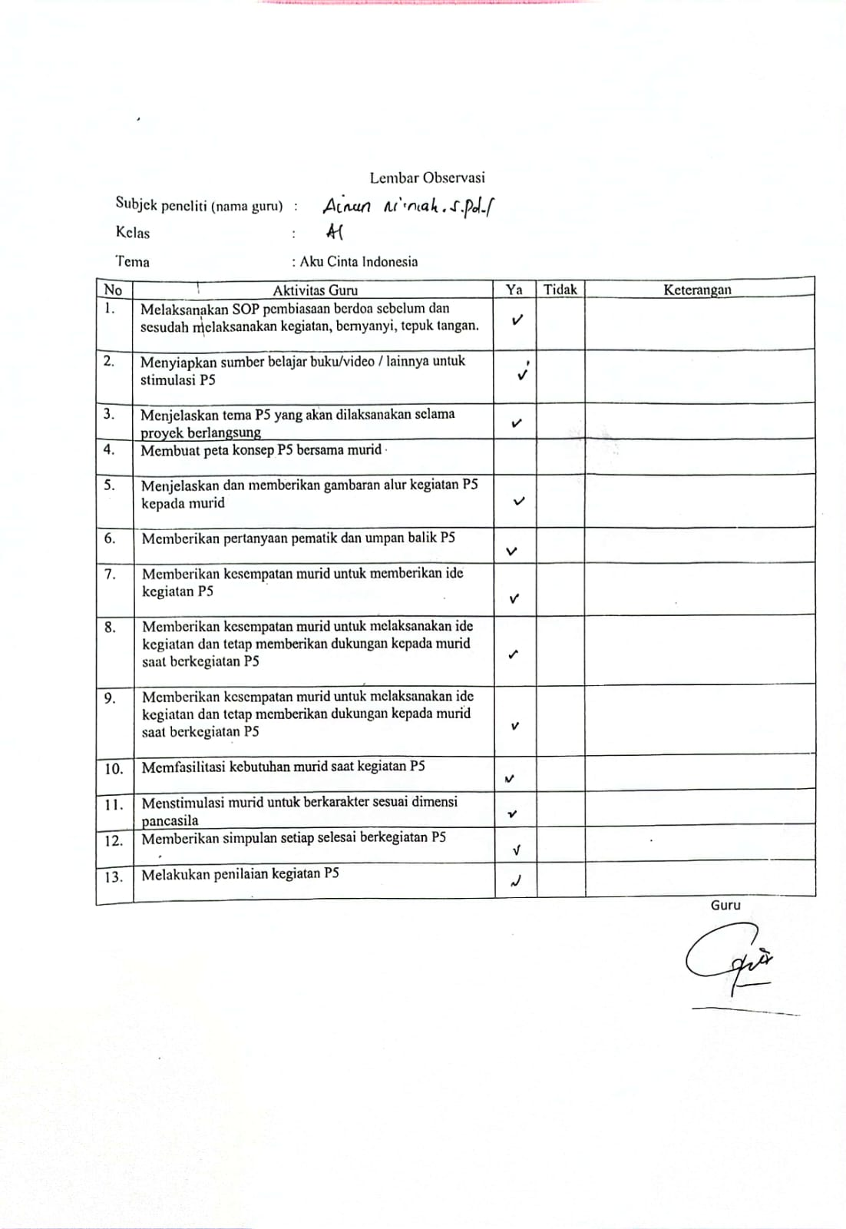
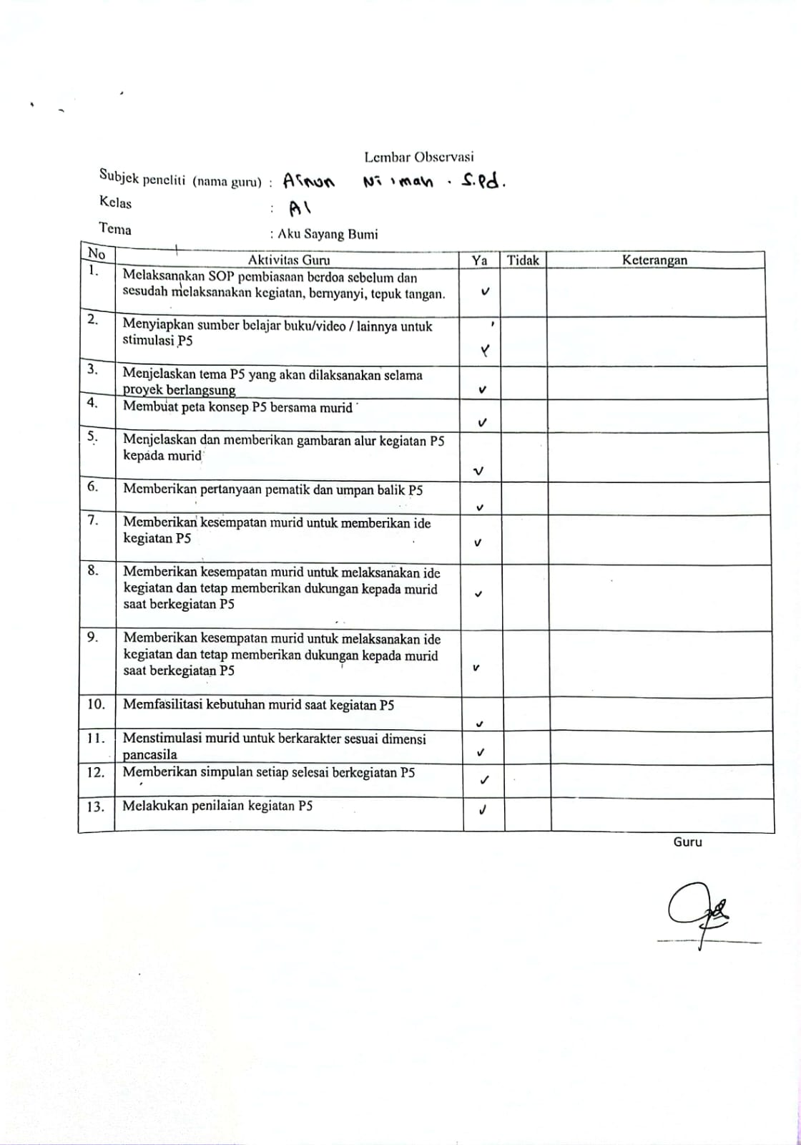
Observasi Kbinekaan Global
Kegiatan Kebhinekaan global dilaksanakan pada tanggal 8-9 Februari dengan dibersamai kegiatan menginap semua kelompok B yaitu B1, B2, B3, B4 di Nglimut Kendal. Sebelum melaksanakan kegiatan inti gelar karya kebhinekaan global Paud Islam Hidayatullah dilakukakan kegiatan outbound, mandi, sholat, makan lalu kegiatan gelar karya dilaksanakan pada malam hari dengan menampilkan tarian yang sudah dipersiapkan dengan latihan 2 minggu tarian yang ditampilkan ada tarian dari Papua, Aceh, Jawa, dan Batak. Guru mempersiapkan dari kostum, riasan, dan latihan gerakan sampai tampil di gelar karya. Anak-anak sangat semangat berkegiatan di luar sekolah bersama teman-teman dikarenakan itu hal baru untuk anak-anak. Gelar karya dilaksanakan jam 20.00 Wib menampilkan tarian dari Papua oleh kelas B1, Aceh oleh B2, Jawa B3, dan Batak B4 di sela-sela penampilan para penari anak yang menonton juga mengikut gerakan. Selanjutnya setelah kegiatan tampil menari adanya hadiah untuk tarian terenergik, terkompak, semanagt, dan ceria. Tidak lupa juga ada apresiasi untuk guru karena telah membuat, melatih, dan menyiapkan kostum untuk lancarnya acara gelar karya tersebut. Ditutup dengan senam P5 bersama-sama. Kegiatan kebhinekaan global itu masuk ke P5 seperti yang disebutkan kepala sekolah sewaktu membaca acara. Kegiatan kebhinekaan global ini menjadikan anak saling bekerja sama untuk menampilkan tarian anak juga belajar budaya Inonesia dan menambah wawasan. Di hari esoknya anak sholat berjamaah, olahraga, renang, mandi, dan pulang ke TK untuk menunggu dijemput.

LAMPIRAN 04
CATATAN LAPANGAN HASIL
DOKUMENTASI

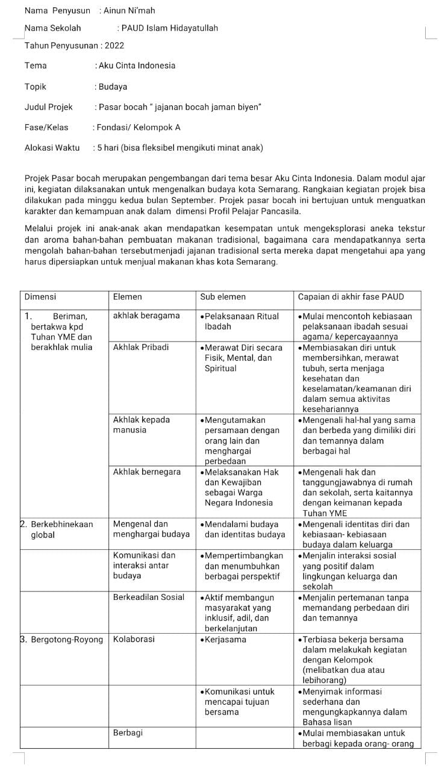
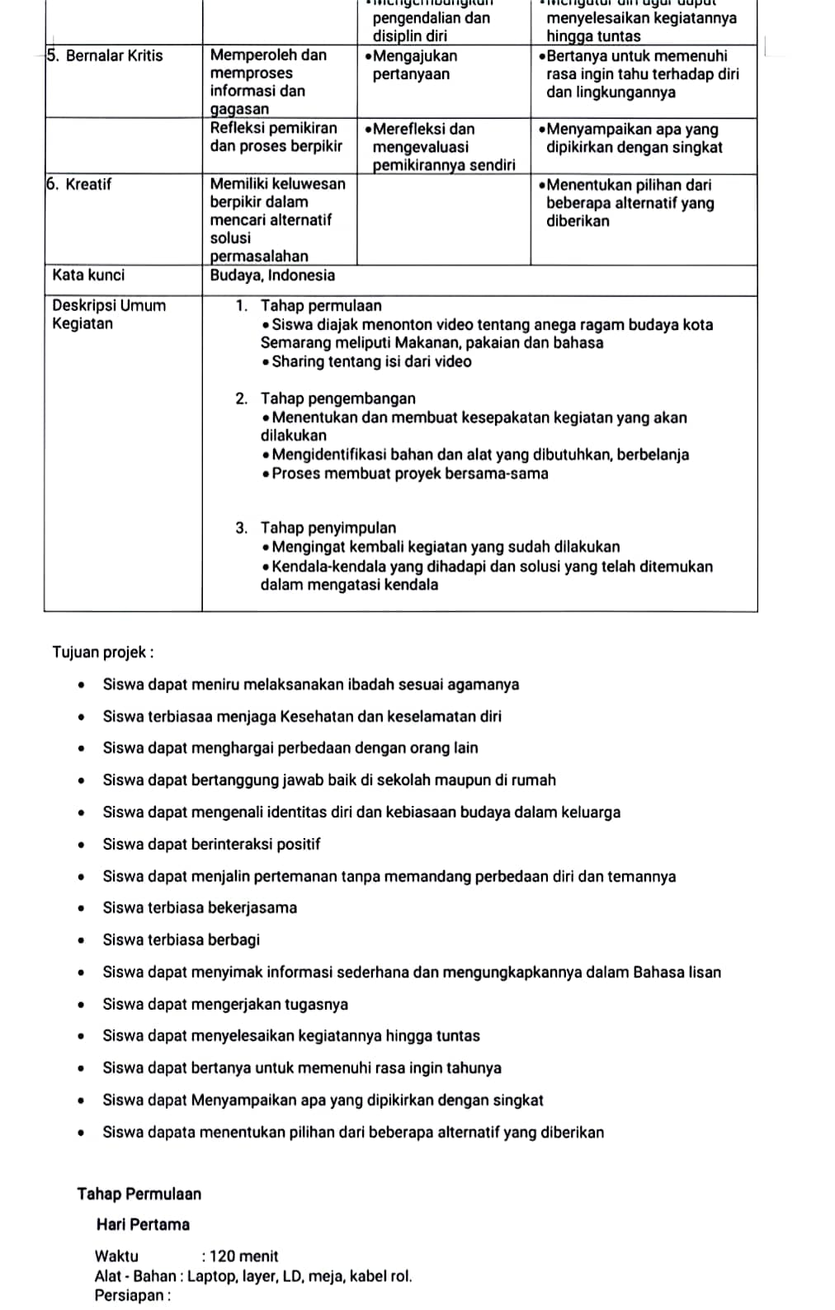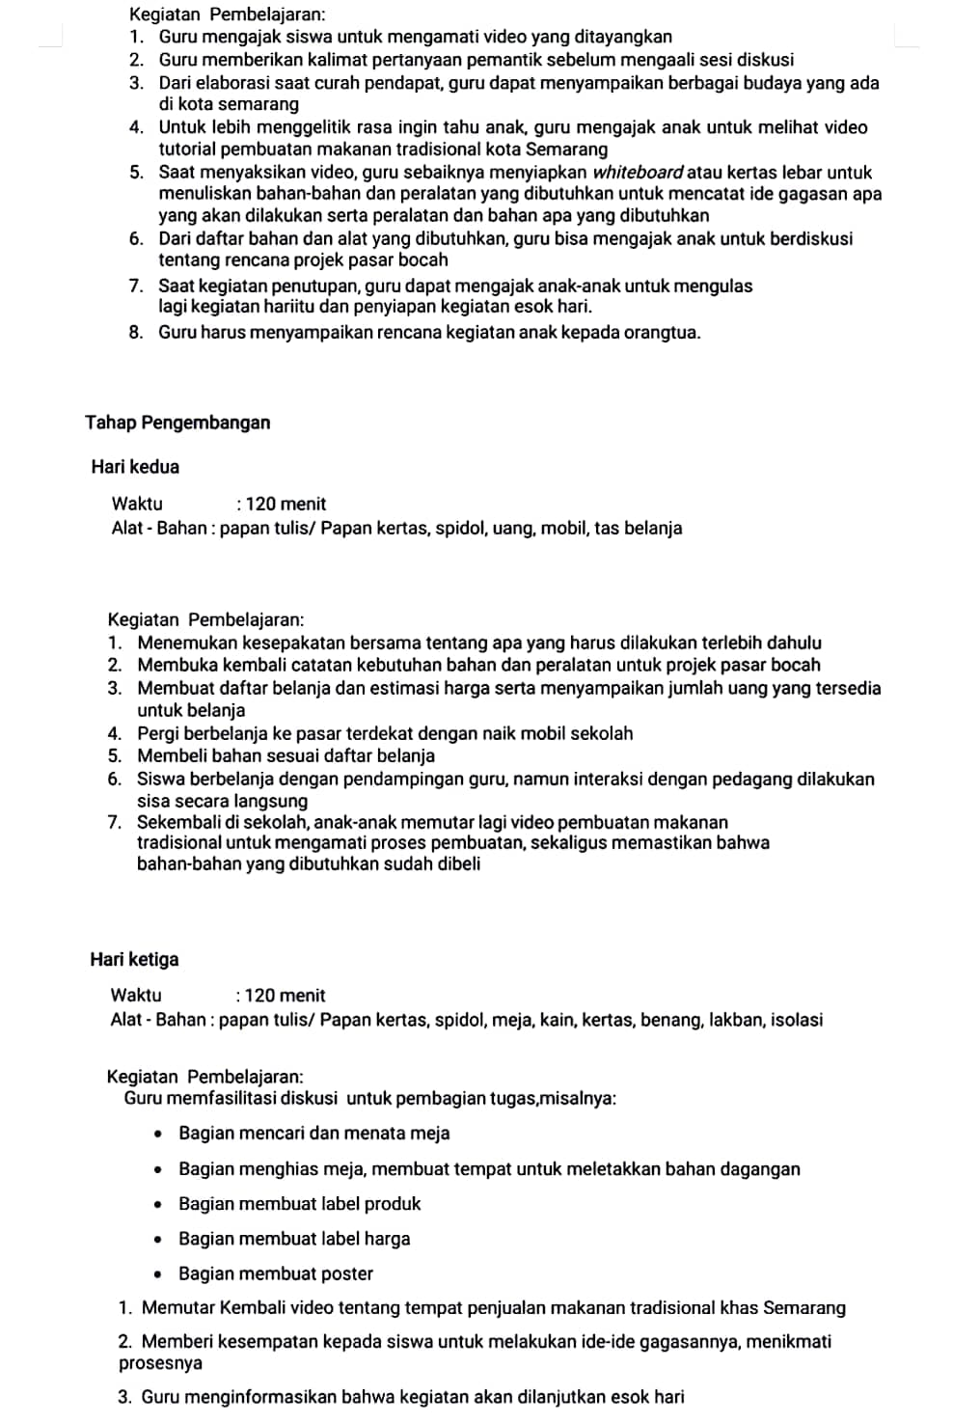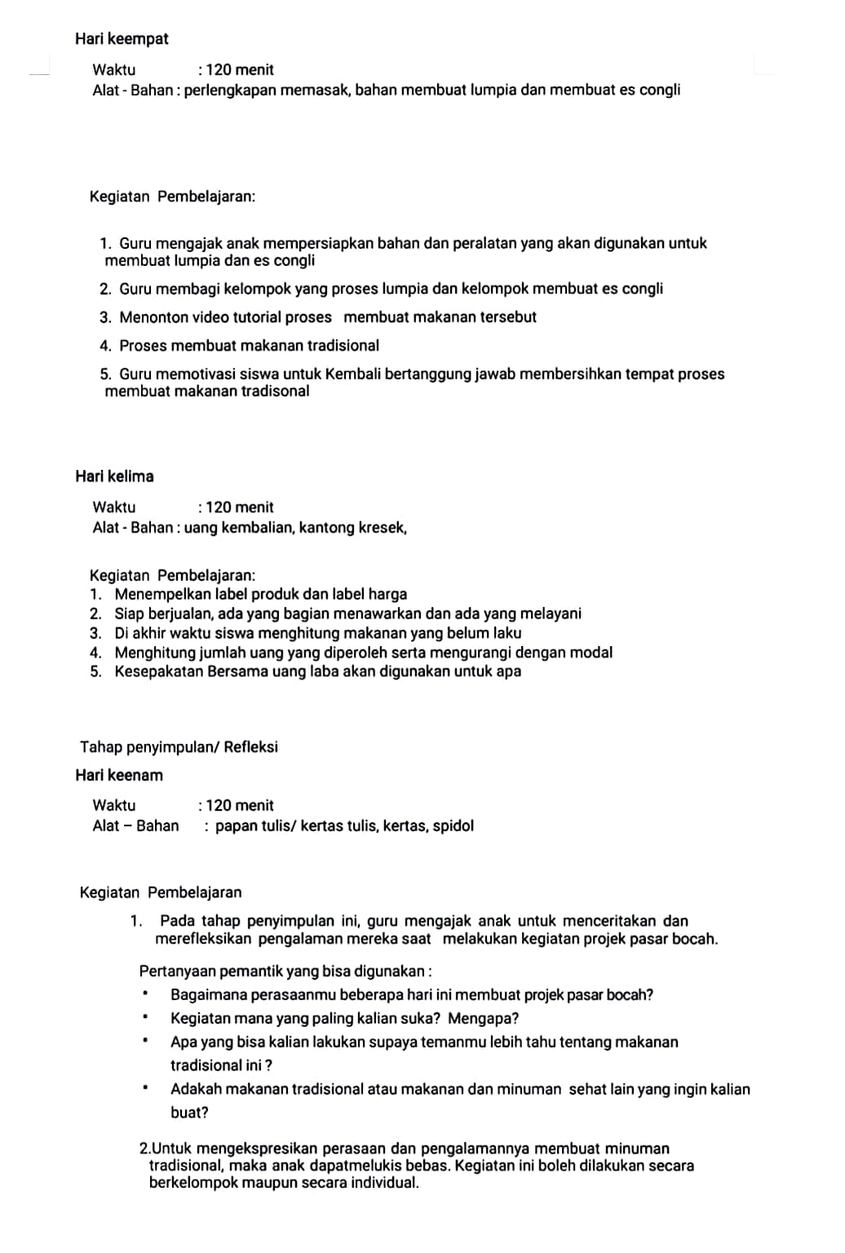
Modul Proyek P5

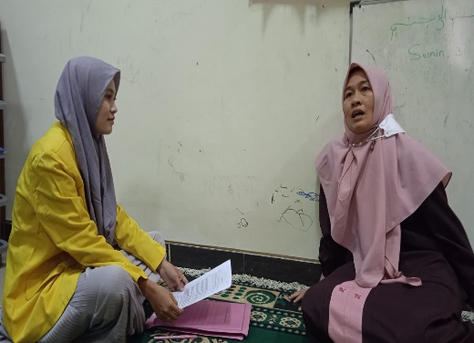
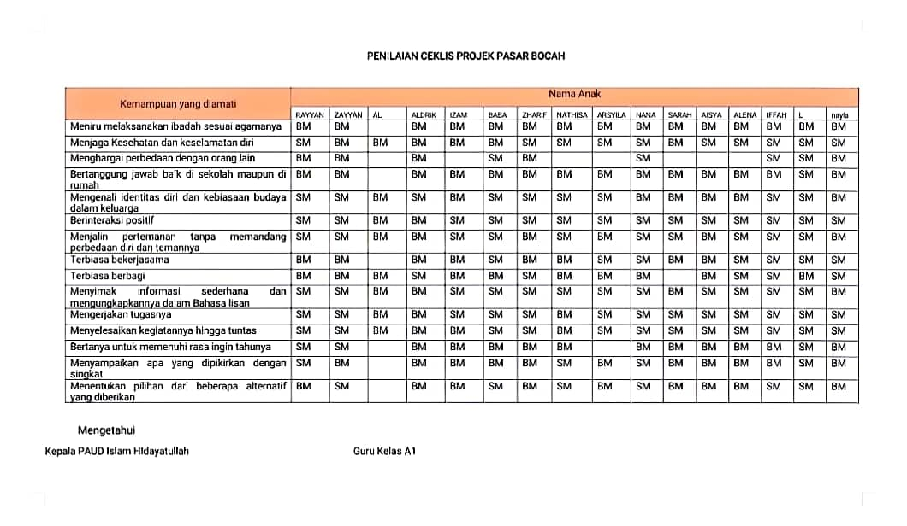Penilaian P5
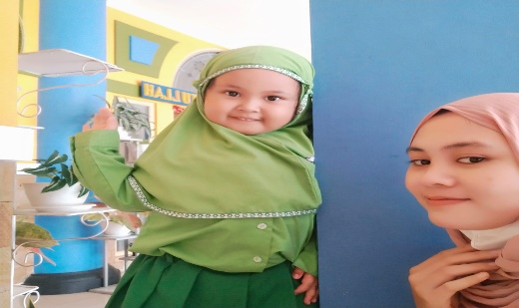
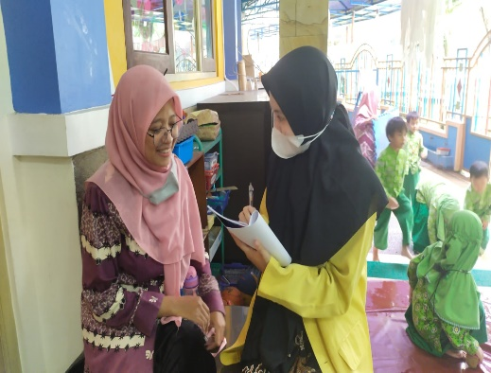
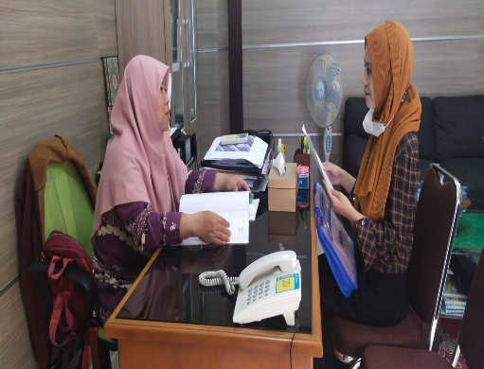
Wawancara dengan kepala sekolah Wawancara guru kelas A1 Wawancara guru kelas A3
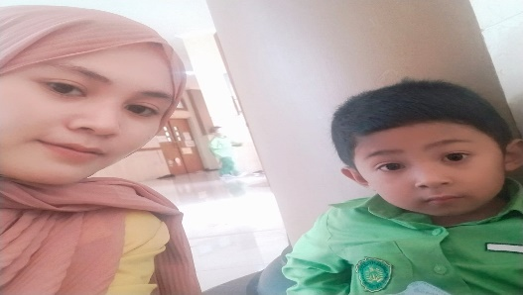
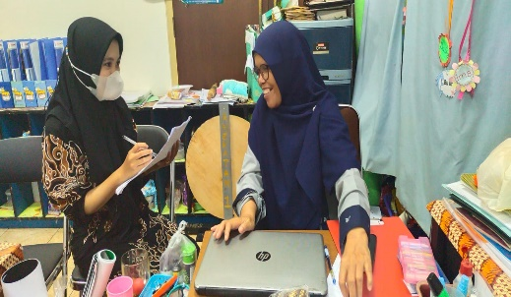
Wawancara guru kelas B3 Wawancara anak A1 Wawancara anak A3

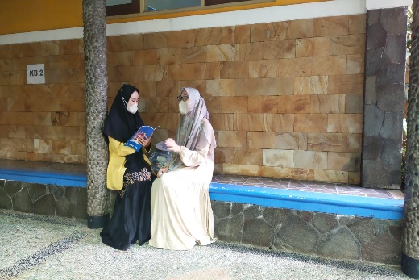
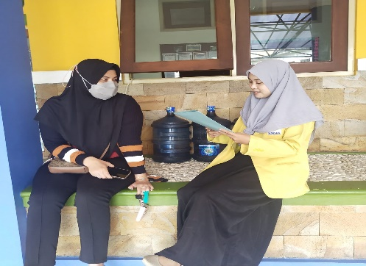
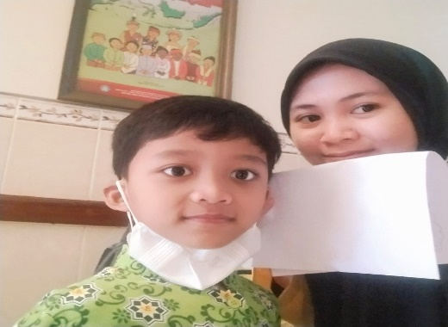

Wawancara anak B3 Wawancara orang tua A1 wawancara orang tua A3
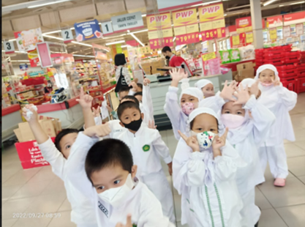
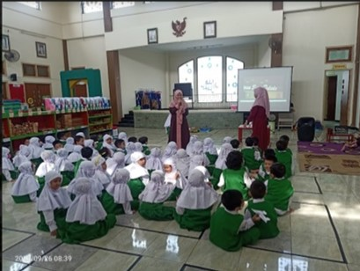
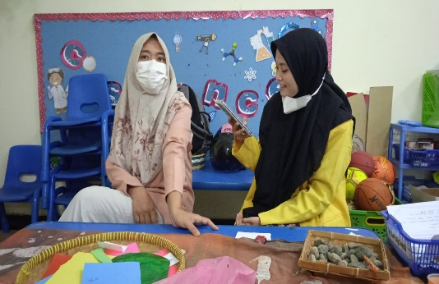

Wawancara orang tua B3 Hari pertama, aku cinta Indonesia Hari kedua, belanja
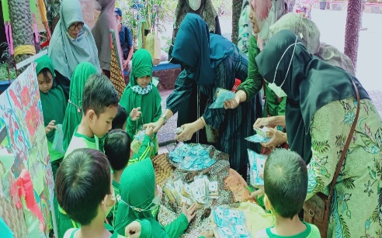
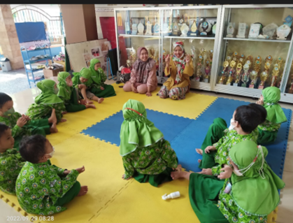
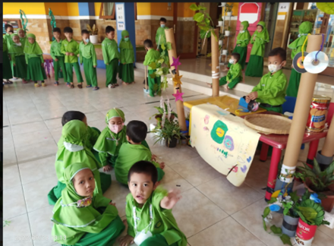
Hari ketiga, membuat warung Hari keempat, masak bersama orang tua Terakhir, Pasar bocah
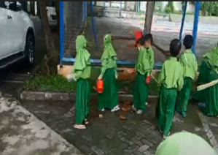
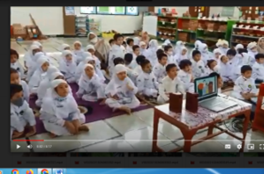
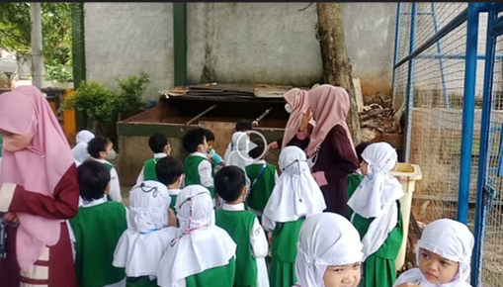

Observasi sekolah Nonton video kompos Mengumpulkan sampah
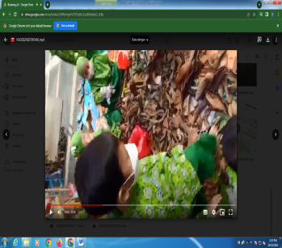
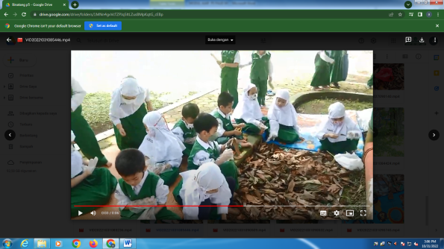

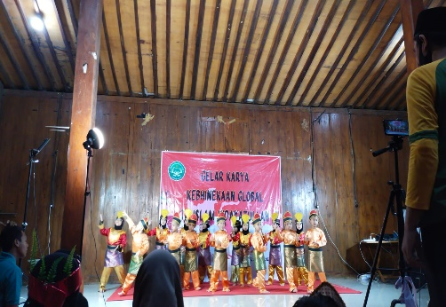
Memilah sampah Komposting
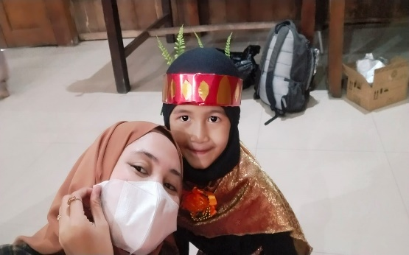

Persiapan gelar karya Gelar karya kebhinekaan global

LAMPIRAN 05
SURAT KETERANGAN TELAH MELAKUKAN
PENELITIAN

